Самолёт-копилка. Мастер-класс
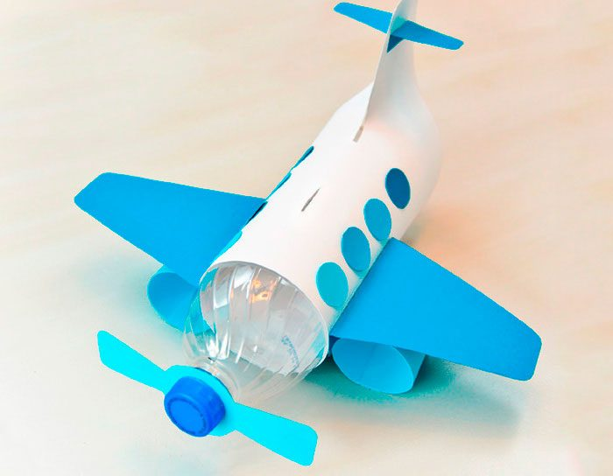
Вам понадобится: пластиковая бутылка (0,5л), цветная бумага, двухсторонний скотч, простой карандаш, ножницы, линейка.

Мастер-класс
- Сделайте отверстие для монет в ценре бутылки таким образом: проделайте прямоугольную щель длиною 2 см шириной 0,5 см.
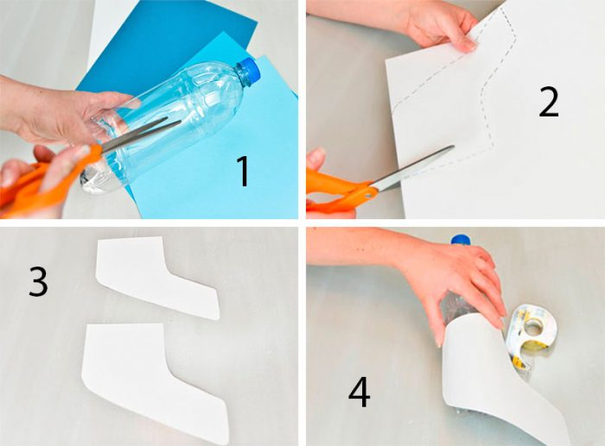
- Нарисуйте корпус и хвост самолёта в виде буквы «L», затем вырежьте их.
- Приклейте 2 заготовки к бутылки, используя двухсторонний скотч, затем прорежьте отверстие для монет.
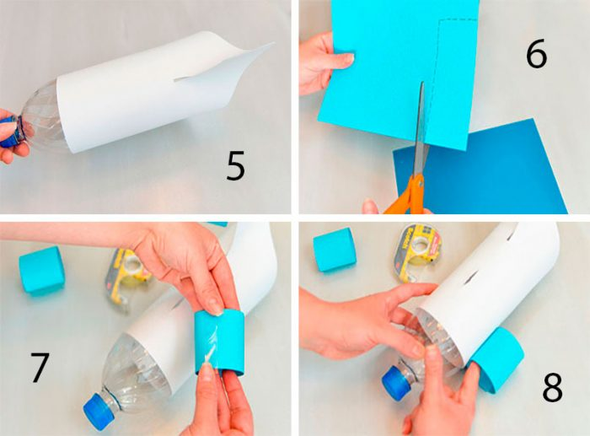
- Сделайте подставки-двигатели таким способом: нарисуйте на цветной бумаге 2 прямоугольника размеры которых 10х3см, сверните их в трубочки, затем приклейте на нижнюю часть корпуса с двух сторон.
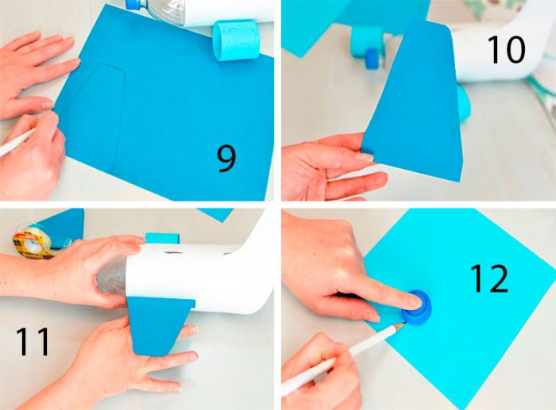
- Нарисуйте крылья самолёта, вырежьте, затем приклейте их.
- Создайте пропеллер: обведите крышку на бумаги, затем сделайте круг побольше и нарисуйте лопасти.
- Вырежьте пропеллер, наденьте его на горлышко бутылки и закройте крышкой.
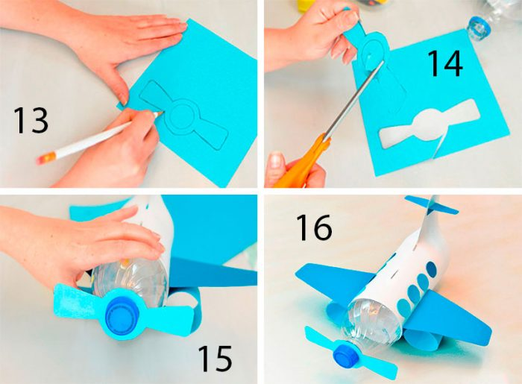
- Вырежьте 8 кружочков и приклейте их в качестве окошек с двух сторон.
- Подготовьте 2 полосочки и приклейте их на хвост.
Самолёт-копилка из пластиковой бутылки готов!

